V5.3.2
測試日期 | 2009/01/16 | 問題集編號
測試人員 | Penny | 程式名稱 | SO1112B
測試條件 | - 第七資料庫 CNSELT/CNSELT@KSMIS  - 客編: 257
圖示說明:
測試日期 | 測試內容 | 測試結果 | 圖示
2009/01/16 | - 做維修換拆時,KEY錯了序號,要再次修改序號皆無法修改,就無法重新修改再重送,於F8及線上回報皆無法修改,需判斷如果其設備參考號非2,5則不需判斷SO306,應只要判斷其是否與”別”的客編正常設備重覆即可(完工,退單都一樣會檢核,請確認)  - 請將CM序號字樣改為設備序號即可 | 不OK | 2009/01/16:  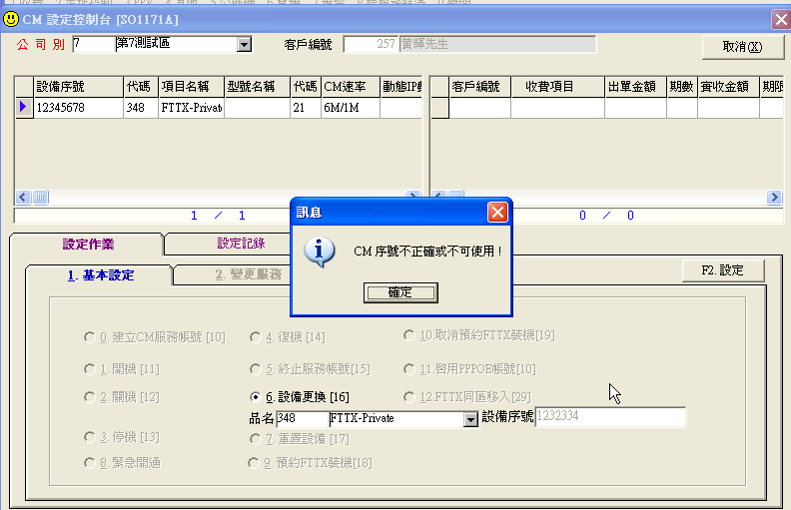  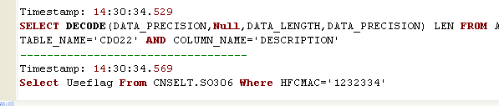
2009/01/16 | - 續上題,重新清除設定線上回報時,按下設定後,其會警示成功,但實際上是沒有傳送成功的 | 不OK | 2009/01/16:  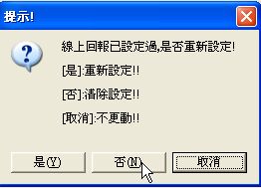  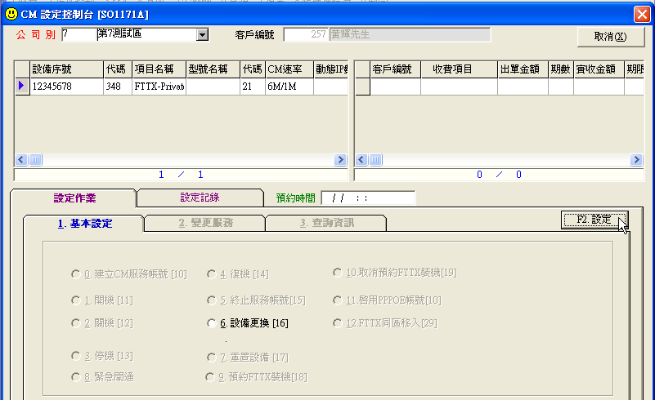  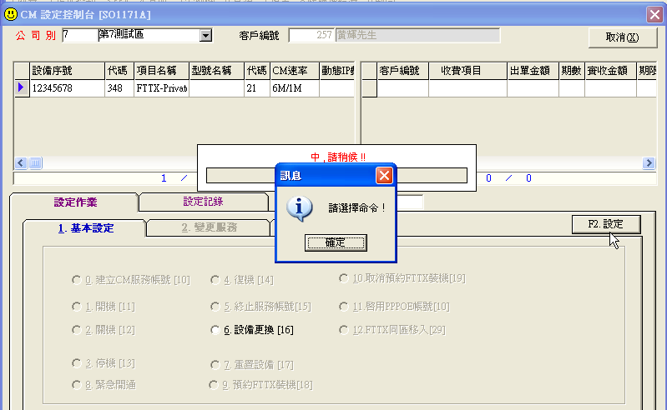  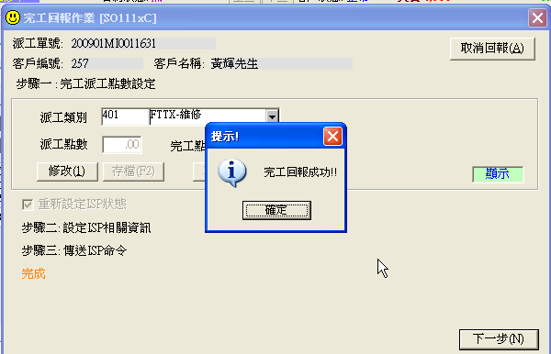
2009/01/16 | 新裝機線上回報時,修改了物品序號,其會要求CM速率要填,但在工單上早已有填值,且,CM速率還不能被修改,請修改 | 不OK | 2009/01/16:  